HÁDANKY PRO TŘEŤÁKY

1. Kolik nohou dohromady má 9 psů, 6 koček, 8 slepic, 4 mravenci a 5 pavouků? Musíš vědět nebo zjistit, kolik nohou mají mravenci a pavouci.

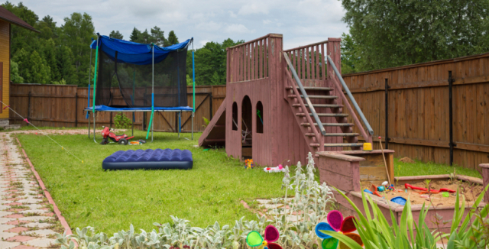
2. Zahrada je dlouhá 24 metrů a široká 16 metrů. Kolik metrů ujdeme, když obejdeme celou zahradu po jejím okraji? Nakresli si zahradu jako obdélník a počítej.

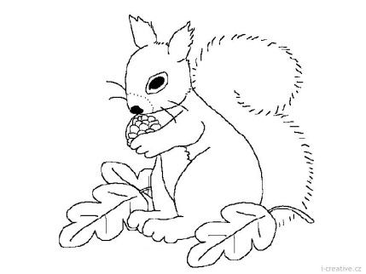
3. Veverka si schovávala oříšky a semínka. Do zeleného pytle dávala oříšky a do oranžového semínka. V dutině stromu už měla pět zelených a čtyři oranžové pytle. Kolik měla celkem oříšků a semínek, když do zeleného pytle se vejde 9 oříšků a do oranžového pytle 8 semínek? Znázorni si to nebo nakresli.

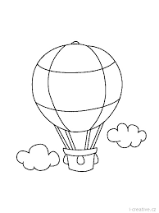
4. Petra letí na výlet balonem. Spolu s ní letí pan Kubíček, babička Pavlína a malý bráška Eda. Maminka zůstane na zemi a bude Petře mávat. Stejně tak nakonec nepoletí ani kamarádka Bětka. Kolik kilogramů bude v balonu, když maminka váží 65 kg, pan Kubíček 83 kg, Bětka 29 kg, babička Pavlína 72 kg, Eda 24 kg a Petra 31 kg?
nenechej se nachytat

